Конспект подгруппового логопедического занятия
в подготовительной к школе группе.
Тема занятия: «Животные моего края. Слог. Слово. Предложение».
2012 год.
Коррекционно-образовательные цели. Обобщение и систематизация знаний о диких животных Арктики, их внешнем виде и образе жизни. Уточнение, активизация и актуализация словаря по теме «Животные Арктики» (тундра, животное, белый медведь, песец, олень, заяц-беляк, лиса, детеныш, медвежонок, щенок песца, олененок, зайчонок, лисенок). Совершенствование грамматического строя речи (образование существительных с суффиксами -онок-, -енок-, притяжательных прилагательных). Совершенствование синтаксической стороны речи (сложноподчиненные предложения). Совершенствование навыков слогового анализа слов. Автоматизация правильного звукопроизношения и дифференциация сонорных звуков в игровой деятельности.
Коррекционно-развивающие цели. Развитие связной речи и навыков общения, речевого слуха, общих речевых навыков, памяти, мышления, артикуляционной и мелкой моторики.
Воспитательные цели. Воспитание активности, инициативности, самостоятельности, навыков сотрудничества, бережного отношения к природе.
Оборудование. Листочки с узором, простые карандаши, цветные карандаши, контейнеры с фишками для слогового анализа слов и составления схемы предложения.
Предварительная работа. Разучивание чистоговорки о тундре на индивидуальных занятиях. Разучивание подвижной игры «У оленя дом большой». Составление сложноподчиненных предложений со словом значит на индивидуальных занятиях.
Ход занятия.
1. Организационный момент.
Логопед. Добрый день, ребята. Проходите и занимайте свои места рядом со своими стульчиками. Сегодня у нас с вами не обычное занятие, а занятие-путешествие. Но куда мы отправимся, вы узнаете после того, как прослушаете стихотворение.

Родилась я на Ямале,
Край есть Северный такой.
Он красив разнообразен,
Летом, осенью, зимой.
Полюбуйся, как за Обью,
Горы снежные видны.
Эти горы разделяют,
На две света стороны.
Посмотри, какие сани,
Все из дерева они.
Тащат гордые олени,
По снегам среди зимы.
А когда вдруг заиграет,
И цветами заискрит.
На вечернем небосклоне,
То сияние горит.
Осень наша так красива
Ярким цветом вся листва.
И тогда все по бруснику,
Мама, папа, с ними я.
А когда цветет пушница,
Белой ватой на стебле.
За грибами в лес мы ходим,
Нет таких на всей земле.
Пусть зимой морозы, вьюги,
Снег покроет землю всю.
Я всегда своих всех кукол,
С горки в санках прокачу.
Иней ляжет на деревья,
Все как будто в серебре.
Нет тебя Ямал богаче,
Красотой на всей земле.
Я горжусь, что я родилась,
И на севере живу.
Летом по зиме скучаю,
А зимою лето жду.

Логопед. Итак, куда мы отправляемся?
Дети. На Ямал, в Арктику.
Логопед. Правильно. Вы прослушали стихотворение Кирилла Кирпатовского «Ямал». Понравилось ли оно вам?
Дети. Да.
Логопед. Ребята, в Африке – пустыня, в Казахстане – степи, на Кавказе – горы, а в Арктике что?
Дети. Тундра.
2. Основная часть.
Автоматизация звуков [р] и [р'].
Логопед. Правильно. В Арктике – тундра. Давайте отправимся туда, но для этого, нам необходимо вспомнить волшебные слова, которые перенесут нас. Давайте повторим чистоговорку о тундре.
Дра-дра-дра – … (на солнце блестит тундра).
Дры-дры-дры – … (приехали мы из тундры).
Дрэ-дрэ-дрэ – … (собираем бруснику в тундре).
Дро-дро-дро – … (мы гордимся тундрой).
Дру-дру-дру – … (мы едем в тундру).
Игра «На просторах тундры».
Логопед. Вот мы и в тундре. (На доске изображение тундры, посередине находится чум). Посмотрите, ребята, в тундре стоит чум, в котором живут местные жители – оленеводы. А кто это спрятался за чумом? (Из-за чума видны различные части тела животных тундры).
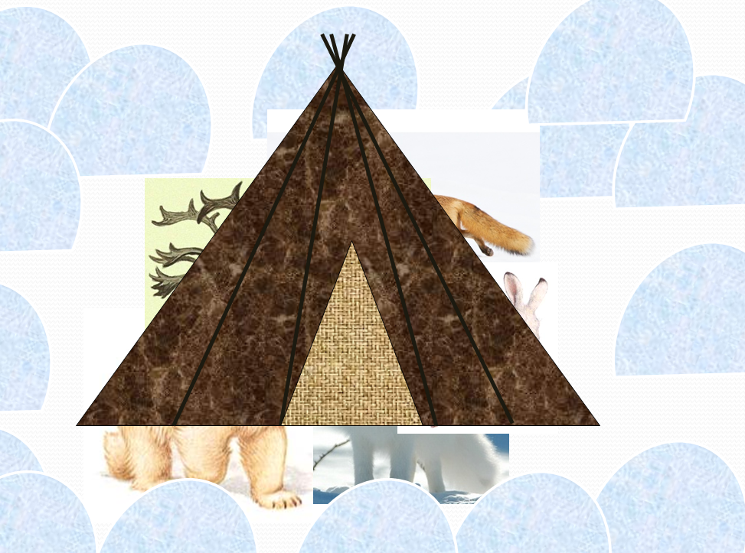
Логопед: Ваша задача отгадать, какое животное прячется за чумом. Если вы отгадаете животное, то оно выйдет к вам. Составьте предложения со словом значит. (Ответы детей сопровождаются появлением животных из-за чума).
1-й ребенок. Я вижу оленьи рога, значит за чумом прячется олень.
2-й ребенок. Я вижу лисий хвост, значит за чумом прячется лиса.
3-й ребенок. Я вижу песцовый хвост, значит за чумом прячется песец.
4-й ребенок. Я вижу заячьи уши, значит за чумом прячется заяц.
5-й ребенок. Я вижу медвежьи лапы, значит за чумом прячется белый медведь.
Логопед. Молодцы. Вы угадали, кто спрятался за чумом и к нам вышли животные сурового края: олень, лиса, песец, заяц-беляк и белый медведь. Но почему-то животные грустные. Ребята, давайте узнаем, что с ними случилось. Ой, а на сугробе что-то написано. Кто сможет прочитать?
Дети (читают). «Где наши дети?».
Игра «Чей детеныш?».
Логопед. Ребята, кажется, у животных потерялись детеныши. Для того, чтобы их найти, мы должны вспомнить как они называются.
Дети. Олененок, лисенок, щенок песца, зайчонок и медвежонок. (Называние детенышей сопровождается их появлением).
Логопед. Молодцы! Вы правильно назвали всех детенышей и они вернулись к своим родителям.
Игра «Покорми животное».
Логопед. Ребята, смотрите, детеныши хотят кушать, а у их родителей вокруг ничего нет кроме снега. Давайте поможем им накормить своих деток. Но для этого вам надо выполнить задание. Если вы выполните его правильно, у животных появится еда.
Упражнение «Составь схему».
Логопед. Выберите себе по одному животному и определите, сколько слогов в их названиях, а затем выложите слоговую схему.
Дети выполняют задание.
Логопед. Давайте проверим, правильно ли вы выполнили задание.
Проверка схем с правильным вариантом на доске.
Логопед. Молодцы. Все выполнили правильно. Скажите, чем мы накормим белого медведя и медвежонка?
Дети. Белого медведя и медвежонка накормим рыбой.
Логопед. Правильно. Чем накормим оленя и олененка?
Дети. Оленя и олененка накормим ягелем.
Логопед. Правильно. Чем накормим песца и его щенка?
Дети. Песца и его щенка накормим мясом.
Логопед. Правильно. Чем накормим лису и лисенка?
Дети. Лису и лисенка тоже накормим мясом.
Логопед. Молодцы. Чем накормим зайца и зайчонка?
Дети. Зайца и зайчонка накормим веточками карликовой березы.
Логопед. Все правильно, ребята. И с этим заданием вы справились. Ну вот, все животные поели и теперь хотят поиграть с вами. Давайте немного подвигаемся.
Физкультминутка.
Дети выполняют движения по ходу текста.
У оленя дом большой…
Он глядит в своё окошко.
Зайка по лесу бежит,
В дверь к нему стучится.
Тук – тук!
Дверь открой,
Там в лесу охотник злой.
Зайка, зайка, забегай,
Лапу мне давай.
Составление рассказа о животном.
Логопед. Ребята, скажите, пожалуйста, какое животное живет в тундре и за ним ухаживает человек?
Дети. Северный олень.
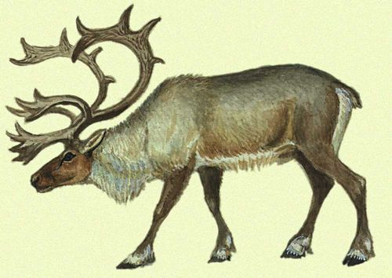
Логопед. Правильно. Это северный олень. Давайте сейчас составим рассказ об этом замечательном животном по плану:
- Как называется животное?
- Оно дикое или домашнее?
- Хищное ли оно?
- Чем питается?
- Какого оно размера?
- Чем покрыто его тело?
- Как называется его детеныши?
- Как называется мама детенышей?
Дети. Это северный олень. Северный олень – это домашнее животное. Оленей пасут оленеводы, в этом им помогают собаки – лайки. Олень травоядное животное. Он питается ягелем, травой и сеном. Северный олень – довольно крупное животное. Тело его покрыто густой шерстью. Его детеныши – оленята, а мама у оленят называется – важенка. Важенка, как и папа-олень, носит рога. Этим северный олень отличается от лесного оленя.
Логопед. Молодцы, ребята. Вы составили очень красивый и подробный рассказ о главном жителе Арктики. А сейчас, давайте выполним схему одного предложения из вашего рассказа. И это предложение: «Оленей пасут оленеводы».
Выполнение схемы предложения с опорой на доску.
Логопед. Сколько слов в этом предложении?
Дети. В этом предложении три слова.
Логопед. Правильно. Какое первое слово?
Дети. Первое слово оленей.
Логопед. Какое второе слово?
Дети. Второе слово пасут.
Логопед. Какое третье слово?
Дети. Третье слово оленеводы.
Логопед. Молодцы. Ребята, а посмотрите на национальный костюм женщины оленевода. Какой красивый орнамент идет по нижнему краю ягушки. Возьмите, пожалуйста, листочки и простые карандаши. На листочках нанесен национальный узор, который называется «рога оленя», обведите его по контуру простым карандашом и раскрасьте цветными карандашами.
Дети работают за столами, на листочках.
Логопед. Ребята, вы хорошо справились с заданием, узоры получились просто отличные. Молодцы.
3. Итог занятия.
Логопед. Ребята, где мы сегодня побывали?
Дети. Сегодня мы были в Арктике.
Логопед. Кого мы встретили в Арктике?
Дети. В Арктике мы встретили жителей тундры: медведя с медвежонком, лису с лисенком, зайца с зайчонком, оленя с олененком, песца с щенком.
Логопед. Понравилось вам наше путешествие?
Дети. Да, понравилось.
Логопед. На этом наше путешествие закончилось. До свидания.

Литература:
1. Нищева Н.В. Конспекты подгрупповых логопедических занятий в подготовительной группе детского сада для детей с ОНР. Сентябрь – январь. – СПб.: ООО «ИЗДАТЕЛЬСТВО «ДЕТСТВО-ПРЕСС», 2012.

